Shard Overallocation

这节讲shard间的平衡问题，先假设你建了一个index

PUT /my_index

{

"settings": {

"number_of_shards": 2,

"number_of_replicas": 0

}

}

这个index有两个shard 0个replicas

官方把2 shard放 1 node上（shard replicas node 不懂看readme）

对于你的代码去请求es，其实只能指向index，下层shard是透明的（当然了，否则不叫集群了，感觉老外废话就是多）

我们现在做一个操作：加一个node，（ES集群建立自己baidu）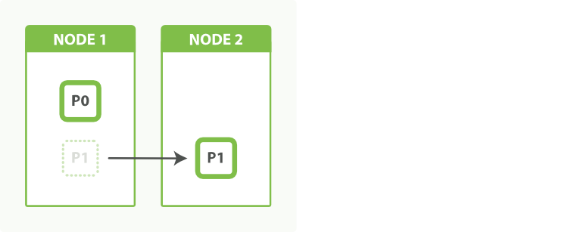

可以看到有个shard迁移到了另外一个node中，这样我们就有2个地方存放数据了，而且ES这方面确实厉害，平滑过渡painless，不会影响用户的请求

新建的ES默认5个shard，这个确实够一般的业务存放数据了。

程序员都在想为啥不设置为Shard Splitting呢，你觉得就你聪明吗？作者说了理由：

（1）其实就是在reindex data，但过程会繁重，而且不可控

（2）splitting是非常快的，还是不可控

（3）当你意识到你要splitting的时候其实空间已经不够了

所以还是乖乖reindex吧